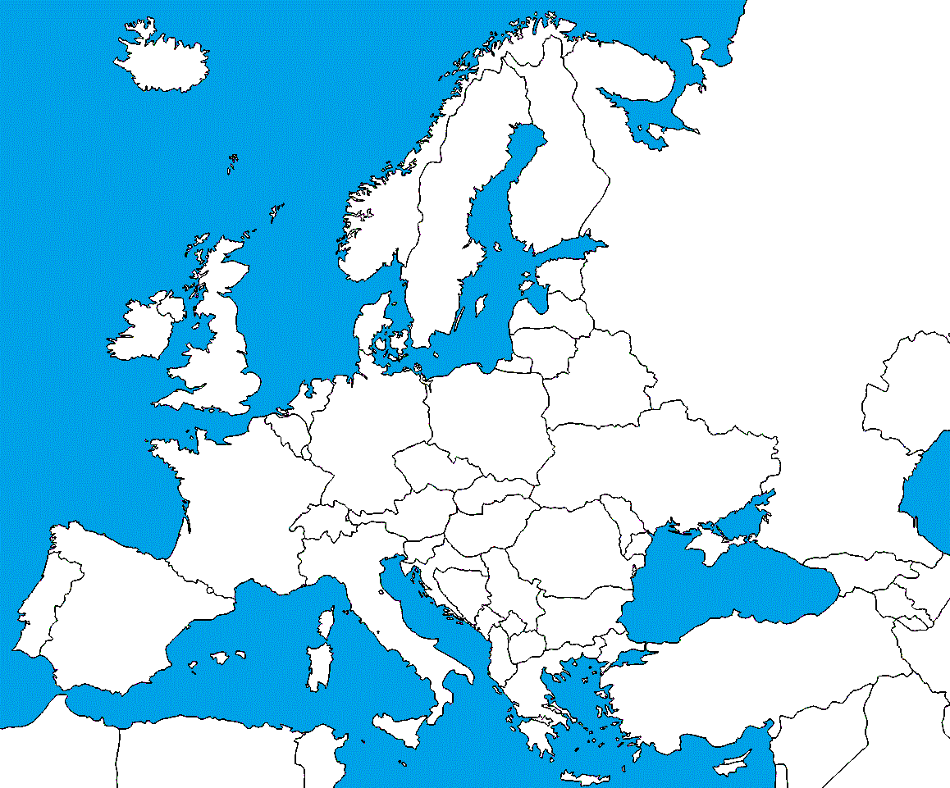

**Moria:** Čierne, Nórske, Stredozemné, Jadranské, Biele, Azovské, Egejské, Írske, Severné, Baltské

**Zálivy:** Botnícky, Fínsky

**Prielivy:** Biskajský,